Antoine de Saint–Exupery:

**Mali princ**

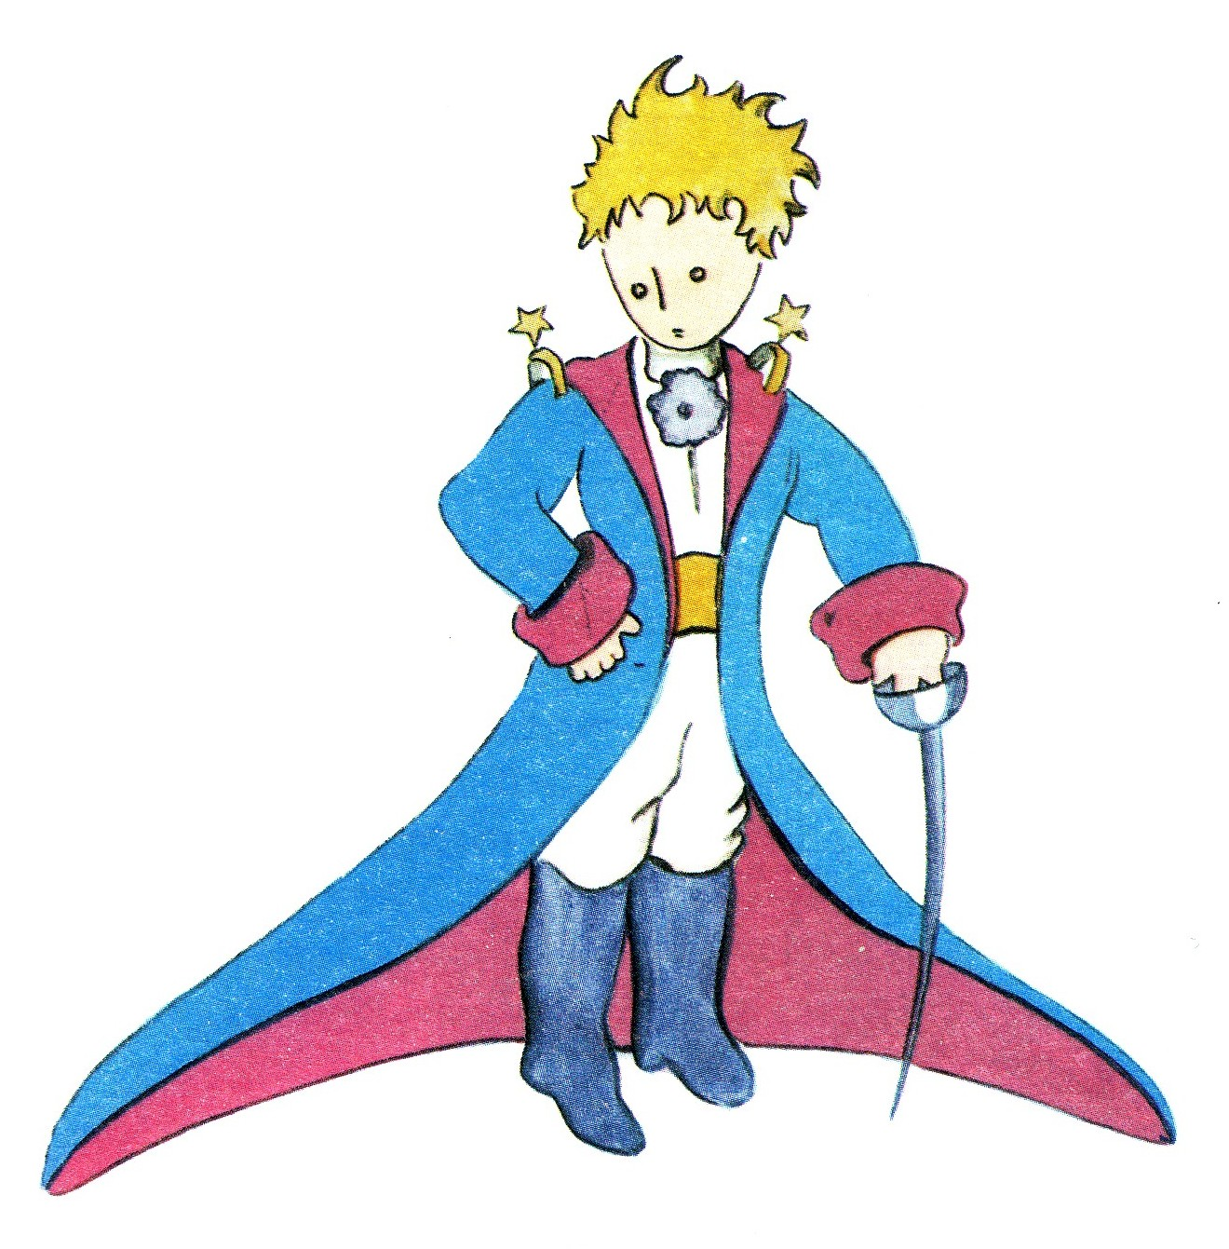

**Kazalo:**

O knjigi.......................................................................................................................................3

Obnova........................................................................................................................................4

O pisatelju...................................................................................................................................6

Mali princ....................................................................................................................................8

**O knjigi:**

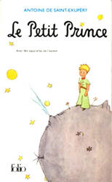

Naslov: Mali princ

Naslov izvirnika: Le petit prince

Avtor: Antoine De Saint – Exupery

Ilustracija: Antoine De Saint – Exupery

Založila: Karantanija

Za založbo: David Tasič

Urednica: Ljubica Rodošek

Prevedel: Goran Gluvić

Spremno besedilo napisala: Marica Žveglič

Lektorirala: Marjetka Lužovec

Natisnila: Karantanija

V Ljubljani, 2004

**Obnova:**

Mali princ (francosko Le Petit Prince) je najbolj znano delo francoskega pisatelja in pilota Antoinea de Saint-Exupérya. Napisal jo je med svojim bivanjem v newyorškem hotelu, prvič pa je izšla leta 1943.

Pod videzom otroške knjige delo skriva številne globoke misli o življenju in ljubezni. Avtor prikaže sebe, kako z letalom zasilno pristane v Sahari in tam sreča mladega princa iz majhnega asteroida, ki ga je turški astronom poimenoval B 612. Princ je takoj napravil močan vtis na pilota, ko ga je poprosil naj mu nariše ovco.

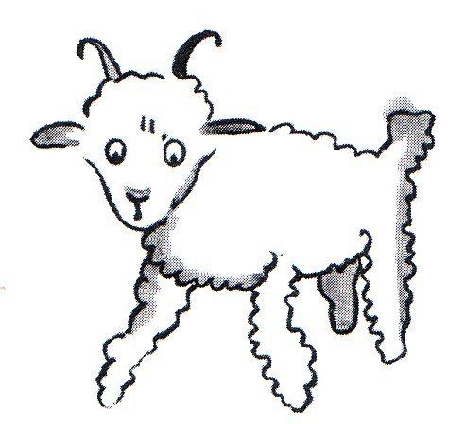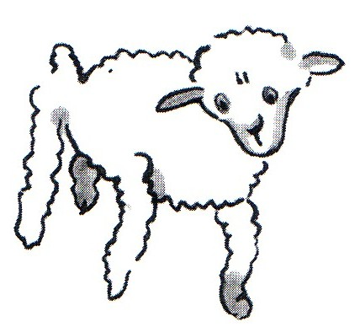

Ta je moral uporabiti vse svoje slikarske sposobnosti, da je zadovoljil dečka. Deček se je počasi spoprijateljil s pilotom. Pilot je vsak dan izvedel kaj več o njegovem planetu, o odhodu in o potovanju. Veliko časa je deček govoril o svoji vrtnici, ki jo je imel zelo rad. Pilot je iz pripovedovanja izvedel, da je bila vrtnica zelo občutljiva, ponosna, sramežljivo domišljava in lepa cvetlica. Ob njej je Mali princ postal zelo nesrečen, saj je resno jemal njene nepomembne besede.

Deček je odšel s planeta. Po odhodu je obiskoval druge planete, da bi se zaposlil.

Na prvem planetu je srečal starega kralja, ki ni trpel nepokorščine. Malega princa je navdušila kraljeva moč, da lahko vlada vsemu.

Na drugem planetu pa je srečal domišljavca, ki si je želel občudovanja. Mali princ se je hitro utrudil in odpravil naprej.

Na naslednjem planetu je živel pijanec. Obisk pri njemu je bil zelo kratek, vendar je Malega princa zelo razžalostil.

Zatem je srečal poslovneža, ki je bil zelo zaposlen s preštevanjem zvezd.

Peti planet je bil zelo majhen. Ta planet se je vrtel zelo hitro, zato je en dan trajal eno minuto. Na njem sta bila le svetilka in svetilničar.

Na šestem planetu, ki je bil desetkrat večji, je živel star geograf, ki je pisal debele knjige. Ta mu je predlagal naj gre na Zemljo. Na Zemlji je Mali princ v Sahari srečal kačo, ki je govorila, kot bi zastavljala uganke. Ko se je poslovil od nje, se je odpravil čez puščavo. Dolgo časa je hodil po pesku, kamenju in snegu. Naposled je končno odkril cesto, ob kateri je bil vrt poln cvetlic enakih kot njegova. Žalostnega je našla lisica. Mali princ se je spoprijateljil z njo in jo udomačil. Lisica mu je povedala marsikaj in sporočilo knjige se skriva ravno v njeni skrivnost:

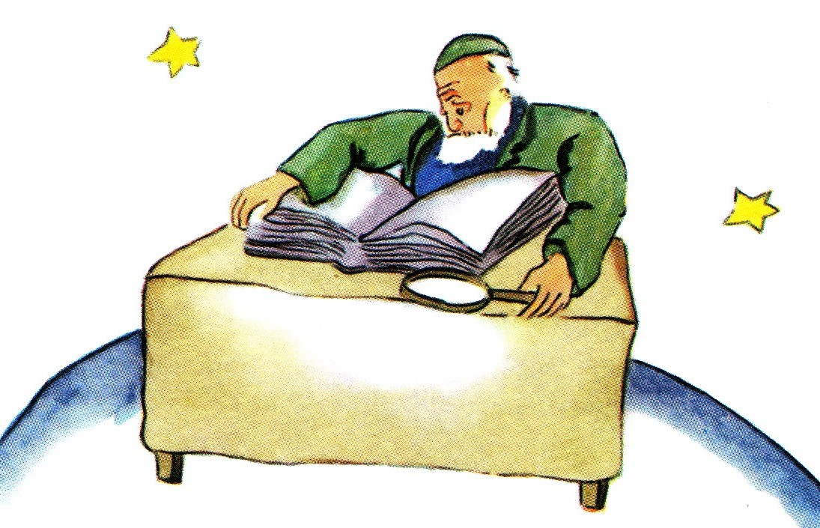

*KDOR HOČE VIDETI, MORA GLEDATI S SRCEM. BISTVO JE OČEM NEVIDNO.*

Potem se je odpravil na tisto mesto, kjer je pred približno enim letom pristal na Zemlji. Tam je srečal pilota.

Deveti dan od okvare letala je bila obletnica dečkovega pristanka na Zemlji. Princ se je čutil pripravljenega, da odide z Zemlje.

Pod roko je držal sliko ovce in nagobčnik zanjo, ter ves preplašen poiskal kačo, ki se mu je že prvi dan ponudila, da ga spravi nazaj, od koder je prišel. Poslovil se je od pilota in stopil korak naprej. Mimo njegove noge je švignilo nekaj hitrega kot blisk in Mali princ je padel, kakor pada drevo in zaradi peska ni bilo slišati niti najmanjši šum.

Od dečkovega odhoda je puščava za pilota najlepša in najbolj žalostna pokrajina na svetu.

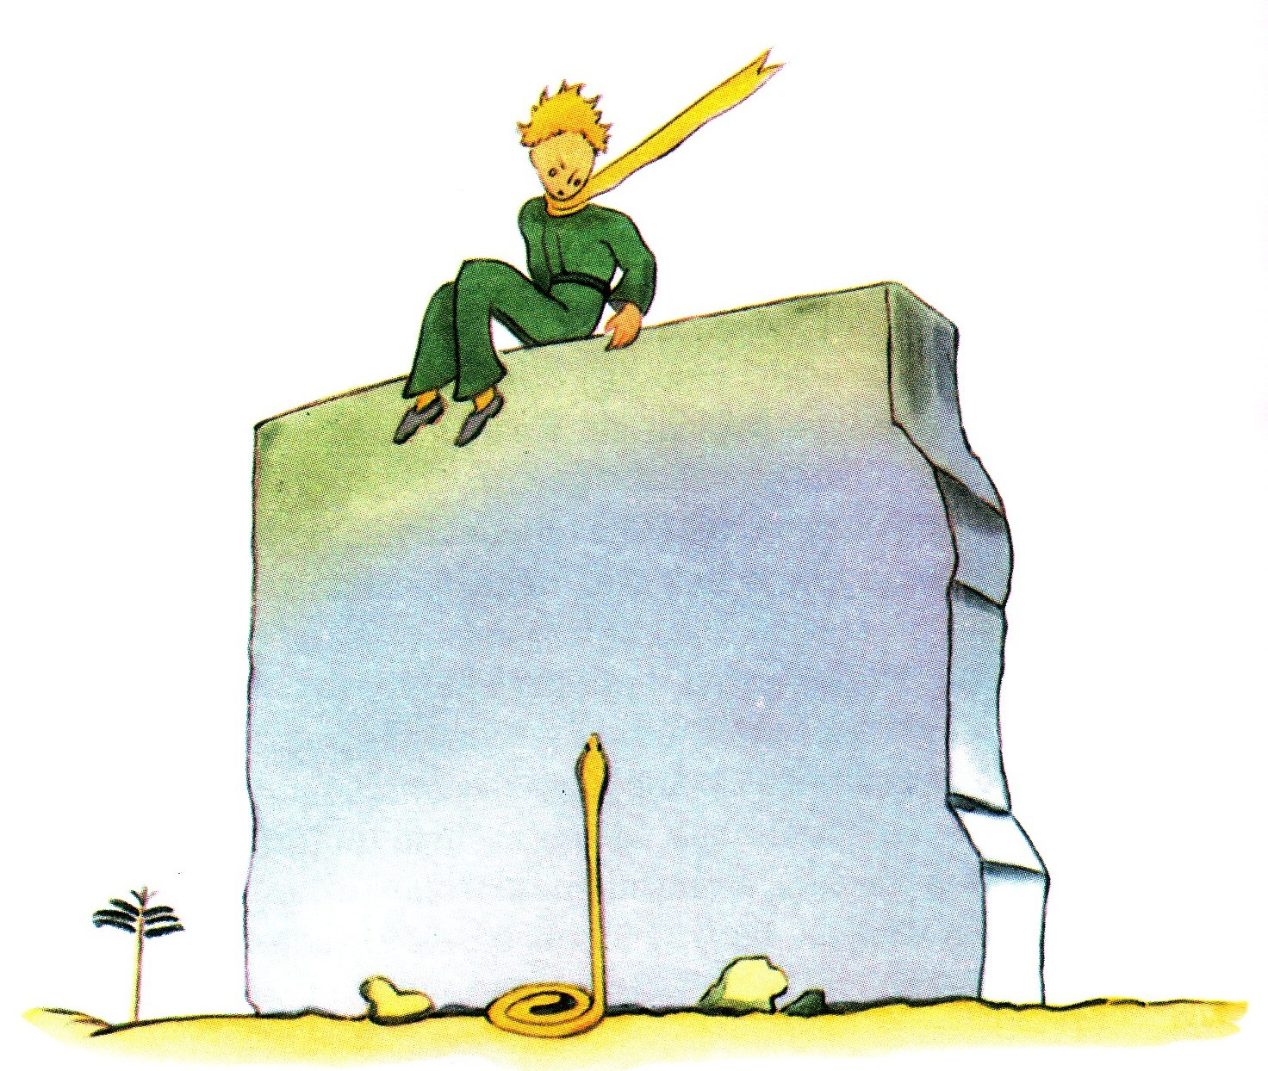

**O pisatelju:**

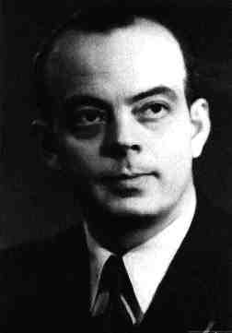

Antoine De Saint – Exupery

[Antoine](javascript:window.parent.izberi_besedo1(0, 1))[Jean-Baptiste](javascript:window.parent.izberi_besedo1(0, 2))[Marie](javascript:window.parent.izberi_besedo1(0, 3))[Roger](javascript:window.parent.izberi_besedo1(0, 4))[de](javascript:window.parent.izberi_besedo1(0, 5))[Saint-Exupéry](javascript:window.parent.izberi_besedo1(0, 6))je bil francoski pilot in pisatelj.

Rodil se je 29. junija 1900, v Lyonu (Francija) v obubožani plemiški družini. Njegovemu očetu je bilo ime Jean de Saint-Exupéry, mati pa Marie de Foscolombe. Otroštvo je preživel pri svoji teti. Zgodaj se je začel zanimati za znanost, zlasti za fiziko, čeprav je ljubil tudi leposlovje. Po končani srednji šoli je najprej mislil iti k mornarici, vendar je ta načrt opustil. Leta 1921 so ga vpoklicali na služenje vojaškega roka v Strasbourg v letalstvo. Zaradi nesreče v letalu in nedovoljenega vzleta letala so ga za nekaj dni poslali v zapor. Potem se je vpisal v pilotsko šolo in leta 1926 je postal trgovski pilot.

Leta 1931 se je poročil z Consuelo Suncin Sandoval Zeceña.

Poklicna pot ga je vodila na različne strani sveta in v različne manjše in večje pustolovščine. Nekaj časa je letal na Saharo, nato je bil med drugim poveljnik letališča na zahodu Afrike, ravnatelj neke južnoameriške letalske družbe, kjer je s kolegi ustvarjal nove zračne linije, in novinar v Španiji.

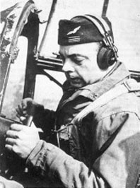

V času 2. svetovne vojne je bil v izgnanstvu v Lizboni, nato pa v New Yorku. V Evropo se je vrnil, da bi se udeležil vojskovanja proti nacizmu. Pilotiranje mu je bilo prepovedano, saj je bil po predpisih ameriške vojske prestar. Vendar pa je vztrajal, tako da so ga naposled sprejeli kot poveljnika neke ogledniške skupine.

Njegovo pisateljsko delo je raslo naravnost iz njegovega življenja, tesno je povezano z njim in njegov življenjepis je poln naglih sprememb in dogodkov. Letalski doživljaji so mu bili neizčrpen vir snovi za pisanje. To potrjuje že njegova prava izdana knjiga *Courrier Sud* (Južni kurir, 1928).

Letalski snovi se ne odpove tudi v drugi knjigi *Vol de nuit* (Nočni polet, 1931).

Svojo najzrelejšo knjigo *Terre des Hommes* (Veter, pesek in zvezde, 1939) je napisal v dolgih mesecih zdravljenja, ko se je malo pred drugo svetovno vojno ponesrečil z letalom in osem dni nihal med življenjem in smrtjo. Kmalu je postala ena najbolj priljubljenih na stari celini.

V času vojne so leta 1943 izšla še tri njegova dela: *Pilote de guerre* (Bojni pilot), ki je bilo eno najbolj branih del v Združenih državah Amerike, *Lettre a un otage* (Pismo talcu) in *Le Petit Prince* (Mali princ), ki velja za pisateljevo najboljše in hkrati najbolj prisrčno delo. Tudi na pisanje Malega princa je imelo velik vpliv njegovo resnično življenje, predvsem doživljaj, ko se je na poletu proti Indokini njegovo letalo zrušilo v libijsko puščavo in so ga po nekaj dneh hude žeje srečno našli.

Umrl je 31. julija 1944, ko ga je nemško bojno letalo sestrelilo nad morjem.

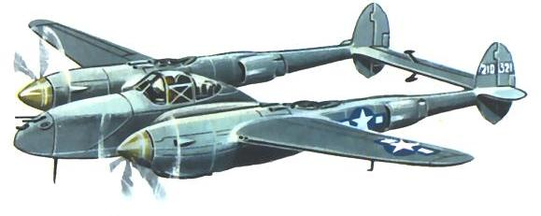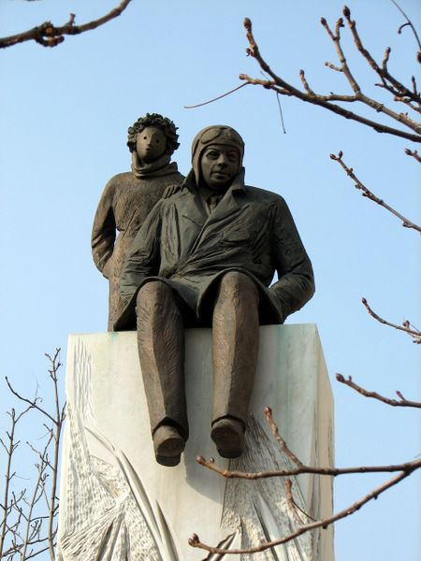

Kip od AntoinaAntoine dede [Saint-Exupéry](javascript:window.parent.izberi_besedo2(0,%204))a interand

Malega nekajLittle [princaPrince](javascript:window.parent.izberi_besedo2(1, 7)) [vznotrajnaizpoin](javascript:window.parent.izberi_besedo2(1, 8)) [Lyonu](javascript:window.parent.izberi_besedo2(1, 9))

**Mali princ** *(pozitivno ali negativno ravnanje)*

Mali princ je deček zlatih las in globokih misli. Čeprav je otrok, je bolj razumen kot večina odraslih. O svetu je razmišljal na preprost in nepristranski način. Želel si je preprostih stvari in v njegovem srcu je bil prostor le za preprostost in lepoto.

Iz besedila izvemo, da je bilo dolgo časa dečkovo edino veselje uživanje v sončnih zahodih. Mali princ je sam dejal: »Ko je človek otožen, zelo rad opazuje sončne zahode ... « Torej lahko sklepamo, da je bilo njegovo življenje otožno.

Vendar pa je v njegovem življenju bila tudi iskrena ljubezen do vrtnice in prijateljstvo, ki je Malemu princu pomagalo v trenutkih žalosti in razočaranja.

Dečkovo mnenje o odraslih je bilo, da so zelo čudni in nenavadni. Mogoče ima prav, mogoče ne. Mali princ ni razumel dejanj odraslih, tako, kot oni niso razumeli dečka s risbo udava, ki prebavlja slona.

